上海市手性药物分子工程重点实验室
2018“手性化学和药物”学术研讨会

会议时间：2018年11月26日（周一）上午9:00-12:00
地 点：上海交通大学闵行校区系统生物医学研究院演讲厅
会议议程：
时间 | 报告人 | 单位 | 报告题目 | 主持人
9:00-9:40 | 席振锋 院士 | 北京大学 | 螺芳香性 | 涂永强 院士
9:40-10:20 | 马大为 研究员 | 中科院上海有机化学研究所 | 发展高效方法，提高合成价值 | 涂永强 院士
10:20-10:40 | 茶息
10:40-11:20 | 龚流柱 教授 | 中国科技大学 | 有机小分子和金属联合不对称催化 | 张万斌 教授
11:20-12:00 | 周其林 院士 | 南开大学 | 镍催化烯烃偶联反应 | 张万斌 教授
- 上海市手性药物分子工程重点实验室
- 联系地址：上海市东川路800号上海交通大学药学院7-312室（邮编：200240）
- 电话：021-34207176
- 联系人：刘德龙（18016079745），张书宇（13162027213）
- E-mail: dlliu@sjtu.edu.cn; zhangsy16@sjtu.edu.cn
席振峰院士个人简历
北京大学化学学院，北京100871
E-mail: zfxi@pku.edu.cn
Group website: http://old.chem.pku.edu.cn/xizf/revised

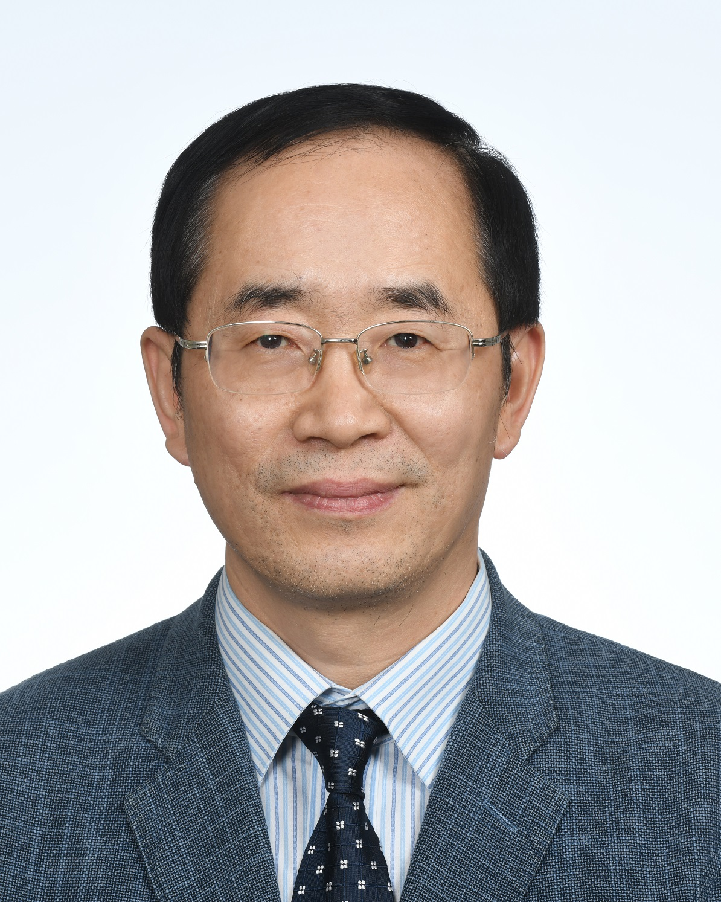
北京大学化学学院“博雅讲席教授”，中国科学院院士。
1983年本科毕业于厦门大学化学系；1989年硕士研究生毕业于南京大学配位化学所、郑州大学和河南化学所（导师：金斗满研究员）；1996年博士研究生毕业于日本分子科学研究所（导师：Tamotsu Takahashi教授）。1996-1997日本北海道大学触媒化学研究中心博士后；1997-1998日本北海道大学药学部助理教授。
1998年到北京大学化学学院工作，任副教授；1999年任教授。1998年获国家杰出青年科学基金；1999年入选教育部“百千万人才工程”第一、二层次人选；2000年获香港求是科技基金会“杰出青年学者奖”；2001年被聘为长江学者计划特聘教授；2002年4月至2006年5月任北京大学化学学院院长；2005年作为学术带头人获“国家自然科学基金委员会创新研究群体”基金；获2003-2004年度中国化学会-巴斯夫“青年知识创新奖”、2004年中国化学会首届“黄耀曾金属有机化学奖”、2005年“中国礼来科技贡献奖”、2007年“药明康德生命化学研究奖一等奖”，2014年“阿克苏诺贝尔化学奖”，等。2015年当选中国科学院院士。
曾任中国科学院上海有机化学研究所金属有机化学国家重点实验室学术委员会主任。现任北京分子科学国家研究中心主任，中国科学院分子识别与功能重点实验室学术委员会主任，生命有机磷化学及化学生物学教育部重点实验室学术委员会主任，金属有机化学国家重点实验室、精细化工国家重点实验室、元素有机化学国家重点实验室，以及绿色化学与技术教育部重点实验室等多个学术委员会委员。曾任《化学通报》副主编，《科学通报》执行副主编，以及Wiley学术期刊Applied Organometallic Chemistry副主编。现任美国化学会学术期刊Organic Letters副主编，同时担任国际学术期刊Accounts of Chemical Research, Synlett/Synthesis, Tetrahedron/Tetrahedron Letters, Chem. Lett., Asian J. Org. Chem., Bulletin of the Chemical Society of Japan 及多个国内学术期刊的编委或顾问编委。担任多个国际会议的咨委、主席或共同主席。
率先提出并系统开展了双金属有机合成试剂化学。2016年起再开展氮气的活化与转化研究，将实现温和条件下直接从氮气合成含氮有机化合物作为其科研生涯的最终目标。
马大为研究员个人简历

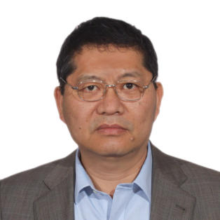
马大为, 1984年毕业于山东大学化学系，1989年于中国科学院上海有机化学研究所获博士学位。1990-1994年在美国匹兹堡大学化学系和Mayo Clinic神经化学和神经生物学研究部进行博士后研究。1994年回到中国科学院上海有机化学研究所工作。曾任生命有机化学国家重点实验室主任。现任中国科学院上海有机化学研究所研究员，副所长，美国化学会Journal of Organic Chemistry副主编，近年来也先后担任Organic Synthesis编委, J. Med. Chem., ChemMedChem, Nat. Prod. Rep., Adv. Synth. Catal., Chem. Asia J., Tetrahedron/Tetrahedron Letters等国际杂志的顾问编委等职务。先后获得多项奖励，如美国化学会2018年“亚瑟·科普学者奖”（Arthur C. Cope Scholar Awards）和2018年未来科学大奖物质科学奖等。研究方向为化学生物学导向的有机合成，药物化学。

龚流柱教授个人简历

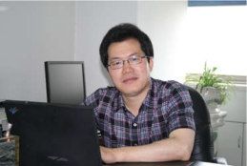
龚流柱，1993年毕业于河南师范大学化学系，1996年在中国科学院成都有机化学研究所获硕士学位，2000年7月在中国科学院化学研究所获理学博士学位。2000-2005年在中国科学院成都有机化学研究所工作，先后任助理研究员、副研究员和研究员。2006年1月至今任中国科学技术大学教授。主要从事有机合成方法学，不对称催化和天然产物全合成研究，以通讯作者在国际学术刊物发表研究论文140多篇，SCI他人引用9000多次。先后获中国化学会青年化学奖（2003），中国化学会有机化学专业委员会“有机合成创造奖”（2005），全国优秀博士学位论文指导教师（2008、2010），中国科学院-拜耳青年科学家奖（2009），中国化学会-巴斯夫公司青年知识创新奖（2009），中国化学会“青年手性化学奖”（2012），以第一完成人获得安徽省自然科学一等奖（2012）和国家自然科学奖二等奖（2013）各一项。

周其林院士个人简历

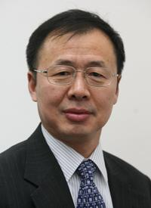
周其林1982年毕业于兰州大学化学系，同年考入中科院上海有机化学研究所，1987年获博士学位。1988年至1996年先后在华东理工大学、德国马克斯-普朗克研究所、瑞士巴塞尔大学、美国三一大学做博士后。1996年至1999年分别任华东理工大学副教授、教授，1997年获国家杰出青年基金资助。1999年受聘教育部“长江学者奖励计划”特聘教授，任南开大学化学学院教授。现为南开大学化学学院教授、华东理工大学名誉教授、上海交通大学客座教授。
周其林主要从事有机化学方法学、金属有机化学、不对称催化、生物活性化合物和手性药物合成研究。发现了手性螺环催化剂，这些手性螺环催化剂在许多不对称合成反应中都表现出优秀的催化活性和对映选择性，被认为是目前为数不多的一类“优势手性催化剂”；多种手性螺环催化剂被列入国际试剂目录，并且已经应用于手性药物的合成和生产。
周其林2005年获中国化学会有机化学委员会“有机合成创造奖”，2006年获中国化学会“黄耀曾金属有机化学奖”，2007年获日本学术振兴会讲座奖，2009年当选中国科学院院士，2010年当选中国化学会副理事长，2012年获中国化学会“手性化学奖”，2013年当选英国皇家化学会会士，2014年获美国斯克利普斯研究所诺华讲座奖，2017年获美国加州理工学院勃林格殷格翰讲座奖。2018年获中国化学会—中国石油化工股份有限公司化学贡献奖。2018年未来科学大奖物质科学奖。目前担任《化学学报》主编，《CCS Chem》副主编，《Acc. Chem. Res.》、《Angew. Chem. Int. Ed.》、《Chem. Sci.》、《ACS Catal.》《J. Org. Chem.》、《J. Mol. Catal. Chem.》、《Adv. Synth. Catal.》、《Tetrahedron》、《Topics in Organometallic Chemistry》等期刊和丛书编委和顾问编委。

